附件1：

季报报送详细流程
1.初次拿到《广播电视节目制作经营许可证》的单位，在登录国家广播电视总局“广播电视统计信息网上直报系统”（http://gdtj.nrta.gov.cn）后，进入直报主界面选择[单位信息维护]，认真填报《单位基本情况表》；
已经登录过“广播电视统计信息网上直报系统”并填报过《单位基本情况表》，但单位信息有变动的，例如单位名称变更、单位法人变更、单位办公地址变更、注册资金变更等，要根据实际变动情况进行更新。
2.网上直报系统操作流程
登录国家广播电视总局统计信息网首页（http://gdtj.nrta.gov.cn），在首页右下侧找到“网上直报系统”登录图片链接。
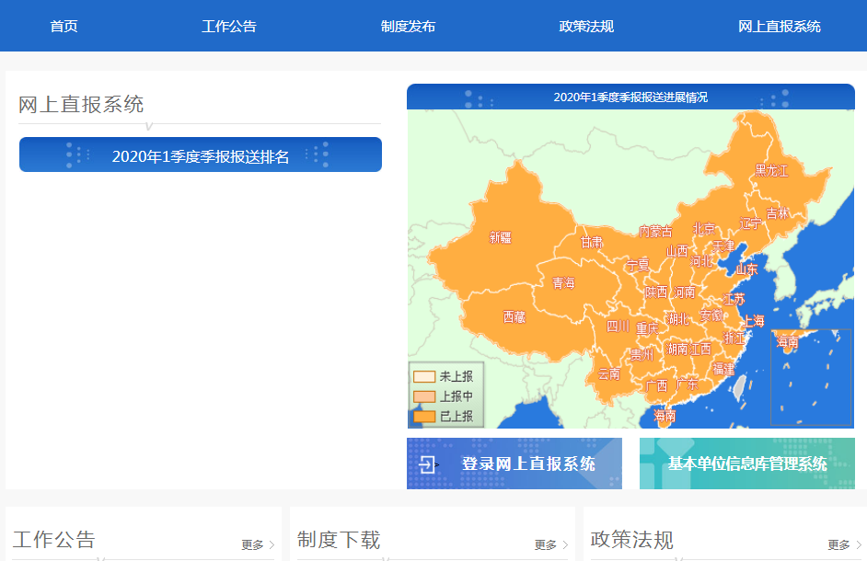
进入中华人民共和国地图，选择“北京市”。
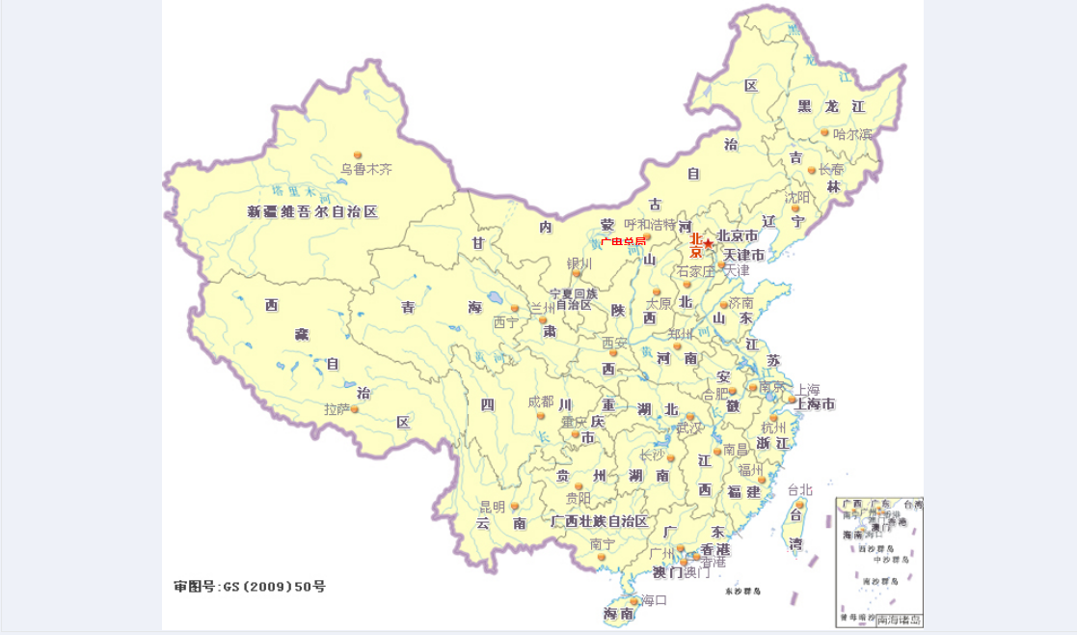

选择左上方“北京市”，进入登录界面。

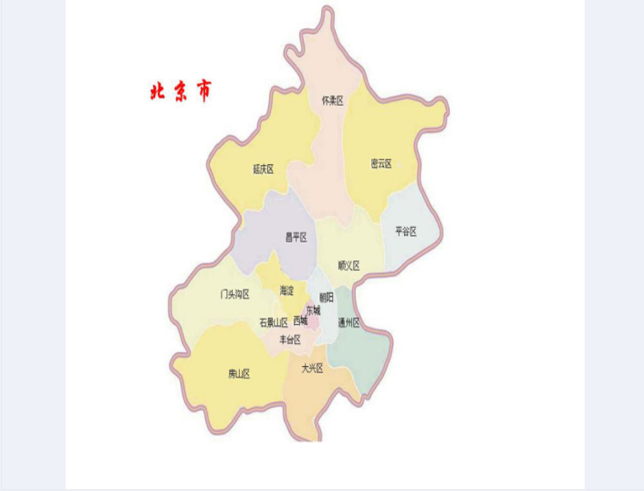

在“网上直报登录界面”先确认要填报年度。
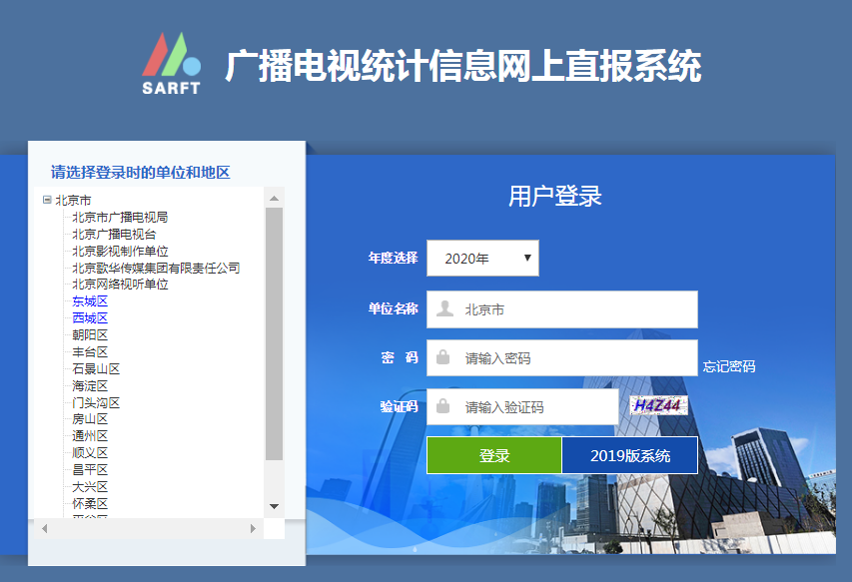
用模糊查询录入法（输入单位名称里的两个关键字），系统会根据关键字，自动在下拉列表中显示相关单位名称，然后在下拉菜单里双击选择单位。

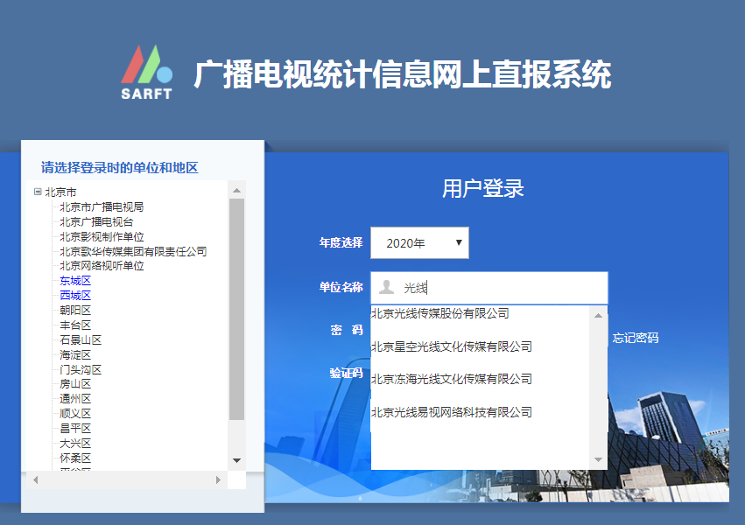
2. 下拉列表点击选择自己的单位名称
- 键入公司/单位的关键字/简称

新单位首次登录初始密码为aaaaaa（6个小写a），仅限使用一次。新单位首次登录后，系统自动跳转至《用户信息管理》页，并强制修改登录密码。首次登录单位，要认真详细填写用户信息。
用户首次登录后填写本单位完整、有效的联系信息（包括办公电话和填表人手机号码），并根据本单位情况的变动进行及时更新。第一次登录后必须重新设置密码， 然后用新密码重新登录，并务必记住新设置密码。
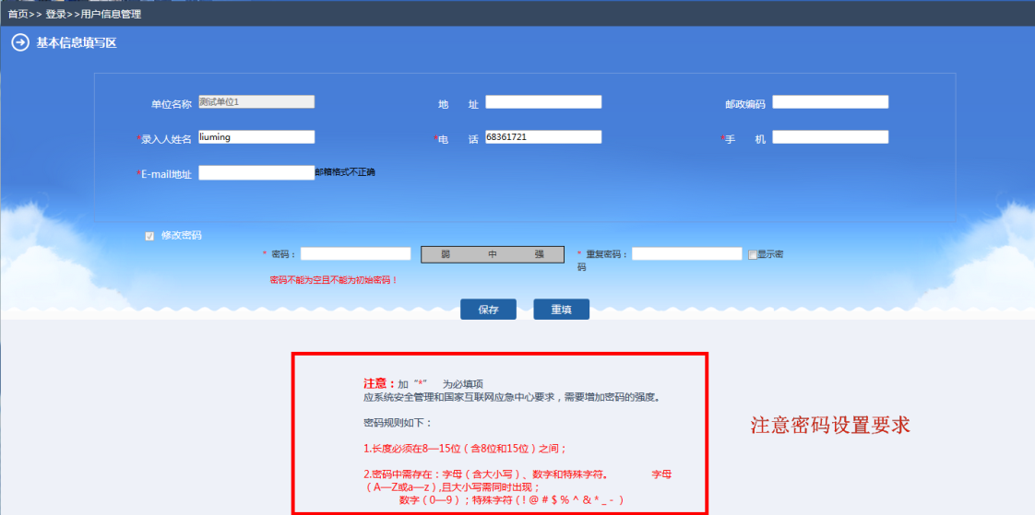
重新登录后按“确认登录”
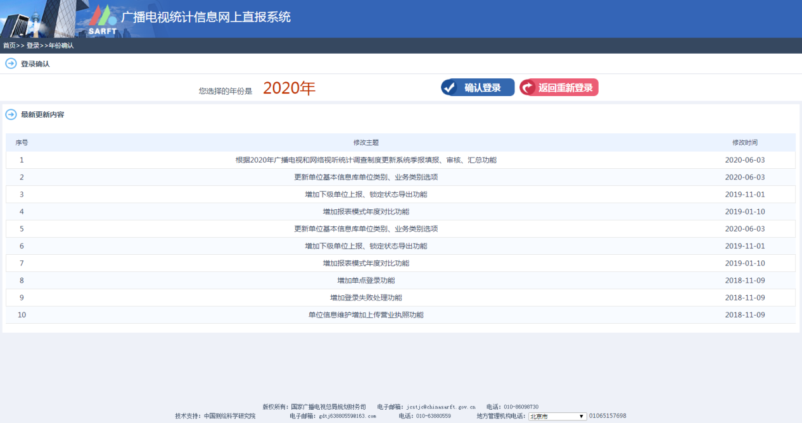
如忘记密码，请在用户登录页面点击“忘记密码”链接。系统根据用户填写录入人姓名和邮箱进行密码找回，如仍旧无法找回密码，请联系管理员进行重置。
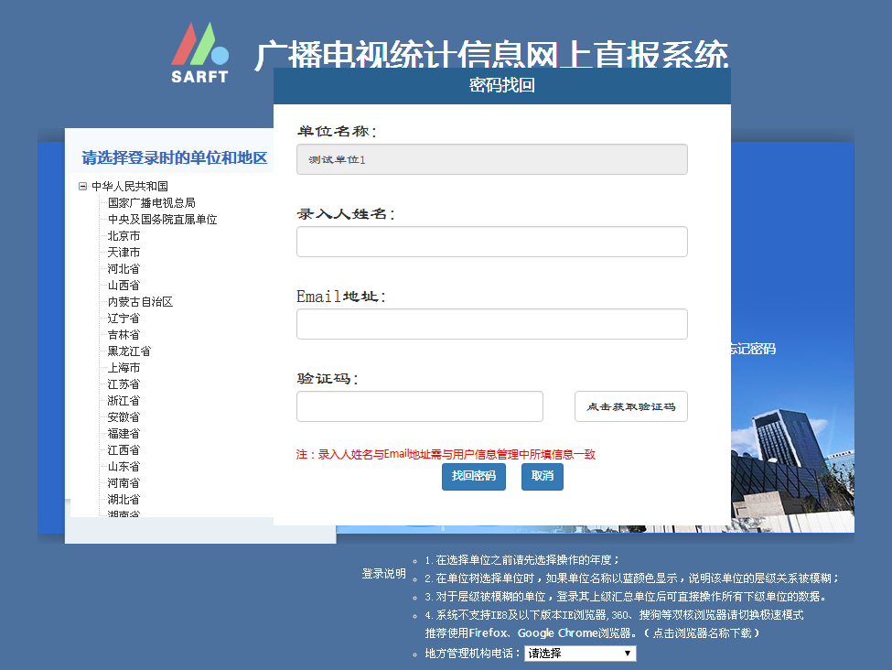

进入直报主界面：
⑴“公共参数选择区”：选择报表类型“季报”。系统根据当前日期默认为季报,如果报表类型为其他，则手动选择为季报。
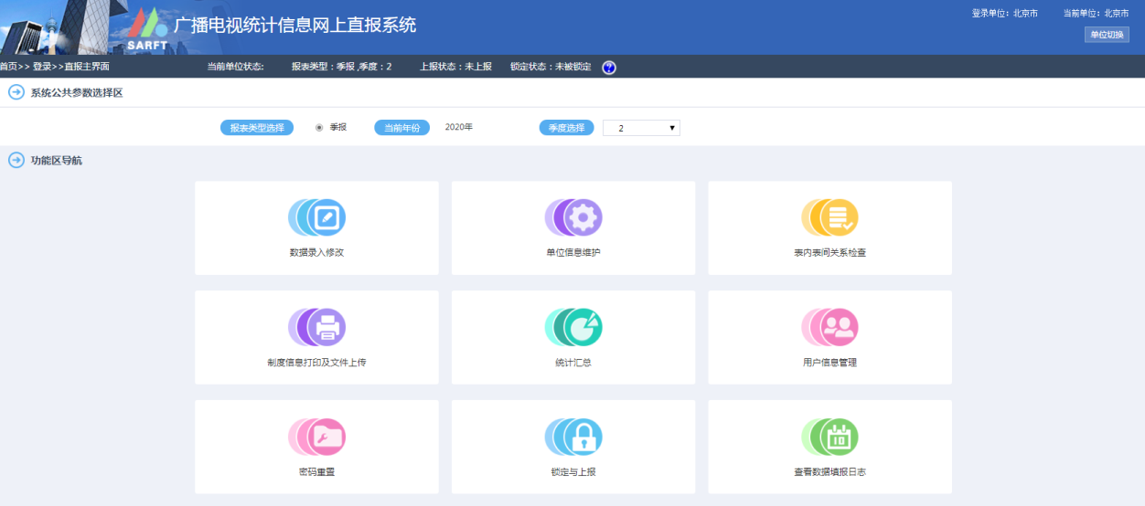
状态栏
选择报表类型及报送的月份和季度
（2）单位上报状态栏：提示当前登录单位状态包括：
- 当前报表类型：季报
- 上报状态：未上报和已上报两种状态
C.锁定状态：已锁定和未被锁定两种状态，如果状态为已锁定，则表示已过报送期，不能再进行数据录入和修改。
（3）功能模块导航区：系统主要功能模块包括数据录入修改、单位信息维护、表内表间关系检查、制度信息打印及文件上传、统计汇总、用户信息管理、密码重置、锁定与上报和查看数据填报日志九个部分。
（4）数据录入修改模块：用户录入季报数据后，单击“审核”，进行数据审核并显示审核栏次关系，用户根据审核报告进行相应的修改；数据审核完毕后，单击“保存并上报”。
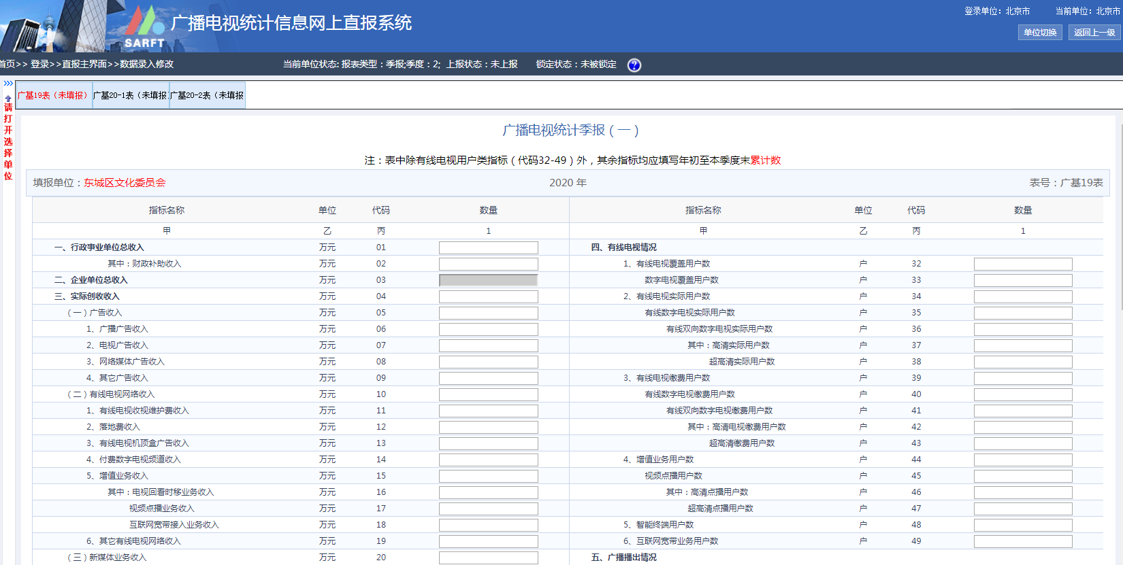
选择报表
数据上报一般过程：
1、数据填写
2、报表审核
3、保存并上报

“指标解释”按钮：弹出新窗体，显示指标解释页面。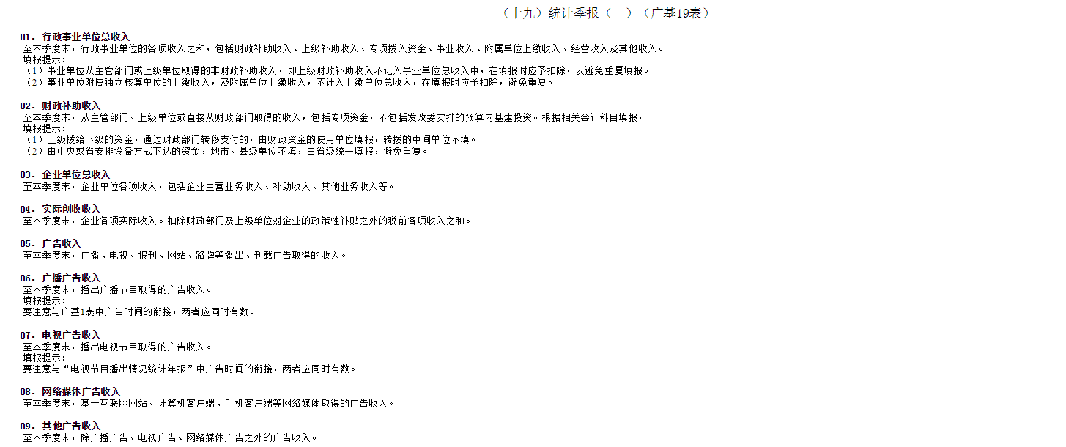
注意：浏览器会拦截弹出页面，请设置允许此站点的弹出。
表内审核：栏次关系
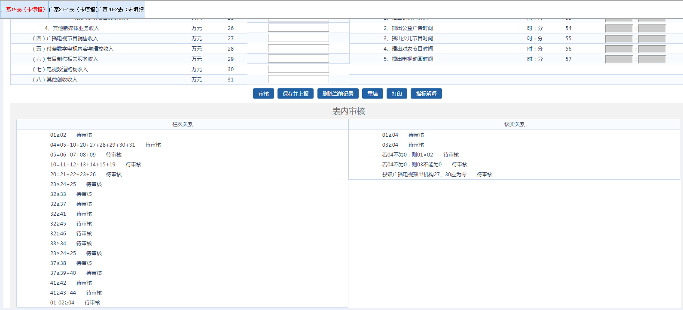
必须符合栏次关系才能保存并上报
数据对比：
填报完成后，需检查第2季度同比数据，即2020年第2季度与2019年第2季度数据做对比。如果数据有出入，需写说明解释原因。具体操作流程如下：
在功能区导航中点“表内表间关系检查”——“年度对比”——点选“季报”和“报表模式对比”。如果收入数据下降或增长超过50%，需要写说明上报。

（1）数据应有延续性，与上年（上季）数据对比不能增长或减少幅度过大；需要对数据做进一步核实；
（2）季报的累计值不能出现负数（如出现负数请写文字说明，通过“制度信息打印及文件上传”入口进行上传）；
